今日动态

2023.4.17星期一 天气 晴

**本周主题：我运动我健康（一）**

**一、来园情况**

出勤：今天25位小朋友来园3位小朋友请假。

**二、区域游戏**

今天文文在桌面建构用材料搭建了作品，康康和依依在生活区玩穿珠子的游戏，妹妹和悠悠在益智区玩拼图的游戏，刘徽刘豫、涂涂在益智区组装小车，点点和家宝在给娃娃喂奶。

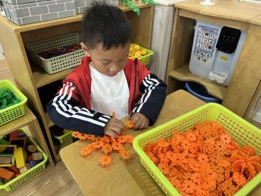 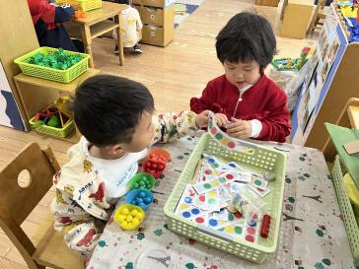 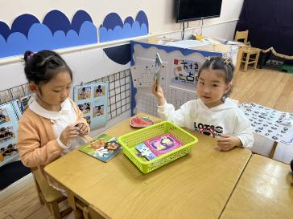

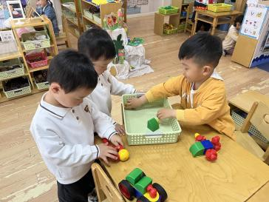 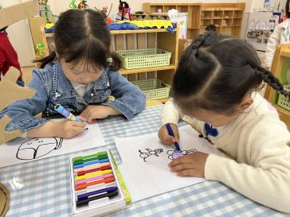 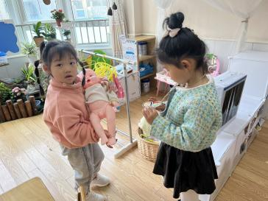

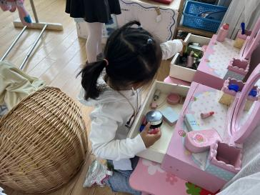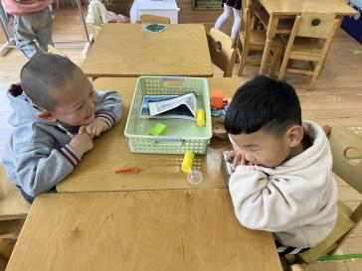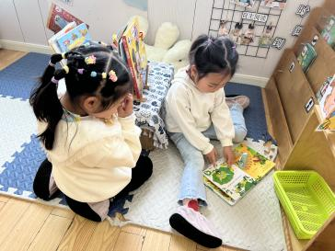

1. **运动会开幕式**

**本周是“我运动我健康”主题的第一天，今天我们所有小朋友集中在操场上，每个班级的小朋友都参与了走方阵，小朋友穿着统一的服装，带着长颈鹿的头箍，在走的过程中小朋友喊着整齐的口号，精气神十足。**

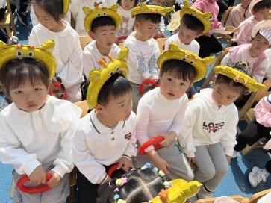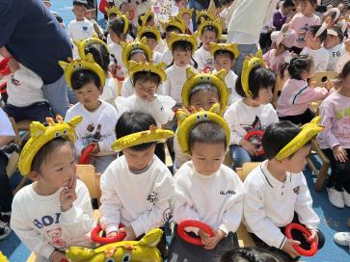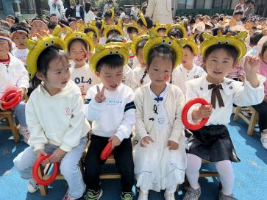

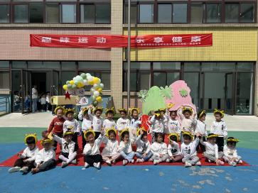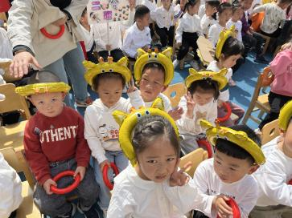

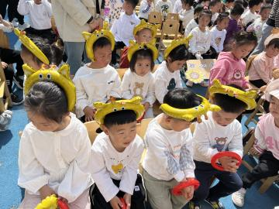

**五、温馨提示**

1.天气越来越热，每日来园前请为小朋友垫好垫背巾。

2.每日来园前做好幼儿健康监测，若出现发热、干咳、乏力、咽痛等不适症状时及时告知班级老师，坚决不带病入园。

3.安全教育平台“药丸不是糖豆豆”和“一个跟着一个走”还没有完成的及时完成。

4.每天户外混龄，请在8点20来园。